entradas y salidas analógicas

proyecto 2 – ISA joel sanz martí – 2ºCFGS

Contents

1. enunciado del proyecto 1

2. Programa plc 1

2.1. variables y programa 1

2.2. pantalla hmi 6

3. actividades 7

# 1. enunciado del proyecto

## 1.1. primer apartado

Tenemos un sensor de temperatura con salida 0 .. 10V y con un rango de temperatura 0 .. 50ºC (Simular con un potenciómetro conectado a una fuente de alimentación). Conectar el sensor a la entrada analógica integrada (AI0) y mostrar la temperatura con un decimal en un SCADA.

a. Activar la salida Q0.0 cuando la temperatura supere los 40,5ºC y desactivarla cuando sea inferior a 35,0ºC.

b. Activar la salida Q0.1 cuando la temperatura esté comprendida entre 20,0ºC y 40,0ºC (Función IN_RANGE)

c. Realiza el programa y prueba el funcionamiento.

## 1.2. segundo apartado

Situar un potenciómetro en la pantalla del SCADA con un valor de 0 a 100%. Mediante este potenciómetro queremos obtener una corriente de 0...20mA por la salida analógica integrada en el PLC (AQ0).

1. Realiza el programa y prueba el funcionamiento.

# 2. Programa plc

## 2.1. variables y programa

## 2.2. pantalla hmi

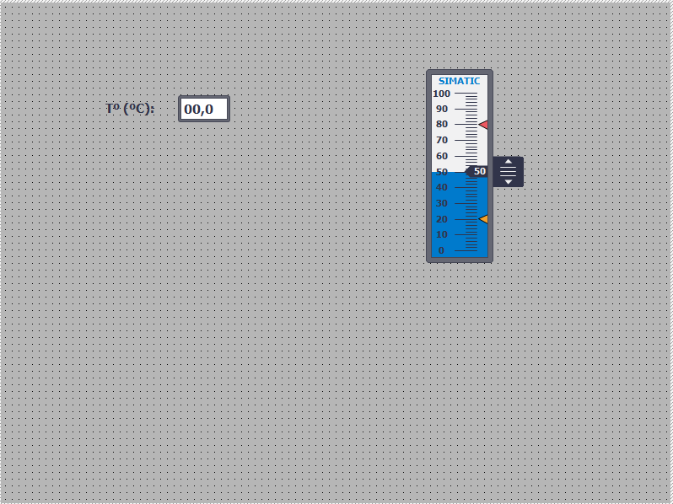

En el indicador de la izquierda se muestra la temperatura en ºC y con un decimal que se recibe de la entrada analógica. Tiene asociada la variable “Temperatura”.

Desde el potenciómetro de la derecha se puede variar entre 0 y 100 la variable que tiene asociada, que es la variable “Potenciómetro”.

# 3. actividades

## 3.1. para las entradas y salidas analógicas integradas en el plc, indicar:

### a. número de E/S

El PLC tiene 2 entradas y 2 salidas analógicas integradas.

### b. rangos y resolución. mínimo valor que se puede apreciar

Entradas: Rango de 0 a 10V o 0 a 27648 bits con una resolución de 10 bits o 9,765625mV.

$$R_{\left(V\right)}=\frac{10V-0V}{2^{10}}=0,009765625V=9,765625mV$$

Salidas: Rango de 0 a 20mA o 0 a 27648 bits con una resolución de 10 bits o 19,53125μA.

$$R_{\left(mA\right)}=\frac{20mA-0mA}{2^{10}}=0,01953125mA=19,53125μA$$

### c. áreas de memoria de lectura/escritura

AI0 (%IW64), AI1 (%IW66), AO0 (%QW64), AO1 (%QW66)

## 3.2. para el módulo analógico sm1234, indicar:

### a. número de E/S

El módulo SM1234 tiene 4 entradas y 2 salidas analógicas.

### b. rangos y resolución. mínimo valor que se puede apreciar

Entradas: Rango seleccionable entre +-10V, +-5V, +-2,5V, 0 a 20mA o 4 a 20 mA (de -27648 a 27648 bits) con una resolución de 12 bits + bit de signo.

$$R_{\left(V\right)}=\frac{10V-(-10V)}{2^{12}}=0,0048828V=4,8828mV$$

$$R_{\left(V\right)}=\frac{5V-(-5V)}{2^{12}}=0,0024414V=2,4414mV$$

$$R_{\left(V\right)}=\frac{2,5V-(-2,5V)}{2^{12}}=0,0012207V=1,2207mV$$

$$R_{\left(mA\right)}=\frac{20V-0V}{2^{12}}=0,0048828mA=4,8828μA$$

$$R_{\left(mA\right)}=\frac{20V-4V}{2^{12}}=0,00391mA=3,91μA$$

Salidas: Rango seleccionable entre +-10V, 0 a 20mA o 4 a 20 mA (de -27648 a 27648 bits) con una resolución de 14 (tensión) o 13 bits (intensidad).

$$R_{\left(V\right)}=\frac{10V-(-10V)}{2^{14}}=0,0012207V=1,2207mV$$

$$R_{\left(mA\right)}=\frac{20mA-0mA}{2^{13}}=0,0024414mA=2,4414μA$$

$$R_{\left(mA\right)}=\frac{20mA-4mA}{2^{13}}=0,001953125mA=1,953125μA$$

### c. áreas de memoria de lectura/escritura

AI0 (%IW96), AI1 (%IW98), AI2 (%IW100), AI3 (%IW102), AO0 (%QW96), AO1 (%IO98)

## 3.3. para la tarjeta analógica sb1232, indicar:

### a. número de E/S

El módulo SB1232 tiene 1 salida analógica.

### b. rangos y resolución. mínimo valor que se puede apreciar

Rango seleccionable entre +-10V o 0 a 20mA(de -27648 a 27648 bits) con una resolución de 12 (tensión) o 11 bits (intensidad).

$$R_{\left(V\right)}=\frac{10V-(-10V)}{2^{12}}=0,0048828V=4,8828mV$$

$$R_{\left(mA\right)}=\frac{20mA-0mA}{2^{11}}=0,009766mA=9,766μA$$

### c. áreas de memoria de escritura

AO0 (%QW80)

## 3.4. Dibuja la conexión de un sensor 4 ..20mA de 2 hilos a la entrada analógica 0 del módulo SM1234, pero en configuración en tensión

## 3.5. Explica detalladamente que sucedería si conectamos un sensor con salida 0...5V a una entrada analógica configurada con un rango de tensión 0...10V, indicando los valores de NORM y SCALE

El sistema funcionaría perfectamente, pero no se estaría aprovechando toda la resolución de la entrada analógica. Para el bloque NORM, el mínimo sería 0 y el máximo 13824. Para el bloque SCALE, sus valores dependerían de lo que represente dicha medida.

## 3.6. Explica detalladamente que sucedería si conectamos un sensor con salida 1...5V a la entrada analógica configurada con un rango de tensión 0...10V, indicando los valores de NORM y SCALE

El sistema funcionaría perfectamente, pero no se estaría aprovechando toda la resolución de la entrada analógica. Para el bloque NORM, el mínimo sería 2765 y el máximo 13824. Para el bloque SCALE, sus valores dependerían de lo que represente dicha medida.

## 3.7. Explica detalladamente que sucedería si conectamos un sensor con salida 0...20mA a la entrada analógica configurada con un rango de corriente 4..20mA, indicando los valores de NORM y SCALE

La medida se saldría del rango de la entrada, por lo que los valores por debajo de 4mA no se leerían. Para el bloque NORM, el mínimo sería 0 y el máximo 27648. Para el bloque SCALE, sus valores dependerían de lo que represente dicha medida.